Sementic web : 의미론적으로 헤더, 아티클 구분해놓은 웹

Div 로 도배 되어있던거랑 달라짐.

<!DOCTYPE html> 이란 html5 이 시작한다고 말해주는 것임.

<html>

</html>

Html 이란 위치를 체크해 주는 언어.

Head 는 페이지 설명

태그를 사용해서 마크업을 함. == element 둘 다 같은 뜻이다.

H1 글자에 이쁜 로고 넣고 싶으면, H1 tag 사용하려면 글자를 적어야되니까 글자적고 blind 속성 걸어줌.

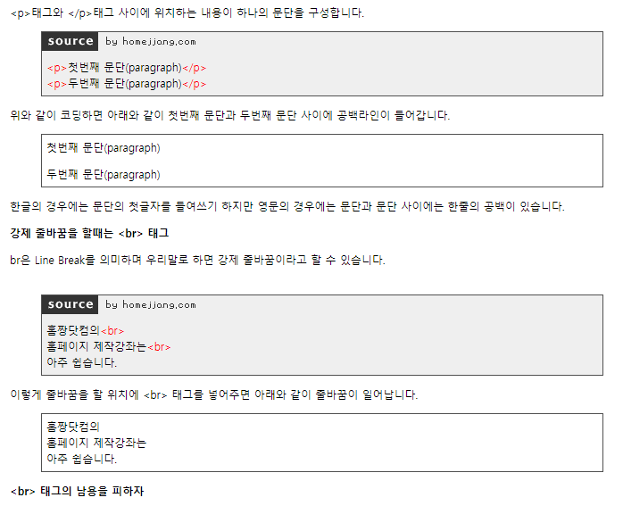

태그들은 사용용도에 맞춰서 사용하자. 나중에 검색 할 때 유지보수 편함.

A href 같은 경우 target blank 는 새 창 띄우기 있음.

웹 img 에 alt 로 설명 적어줘야 나중에 음성안내프로그램에 alt 기준으로 읽어줌.

Class 는 . 으로 선언

Id 는 # 으로 선언

반응형 웹사이트 : resize 하는 웹사이트. 모든 디바이스에서 잘보이도록.

코드 여러 개 만들 필요 없이 resize 되도록 짬.

Src, public 요런 폴더에 웹관련 정리를 많이 해 놓음.